Benutzeranleitung für Twilio: Simple Send
twilio.jonathanweth.de

Ersteinrichtung der Anwendung
Die Anwendung läuft als browserbasierte Anwendung und speichert ihre Daten lokal im Browser. Deswegen muss jeder neue Browser neu eingerichtet werden. Diese Architektur sorgt dafür, dass keine Daten an den Server von Jonathan Weth – IT-Dienstleistungen übertragen werden. Die Daten werden direkt an Twilio übertragen.

Schritte zur Aktivierung:

1. Anmeldung in der Twilio Console (https://www.twilio.com/login)
2. Auf dem Dashboard befindet sich die Account-Info:
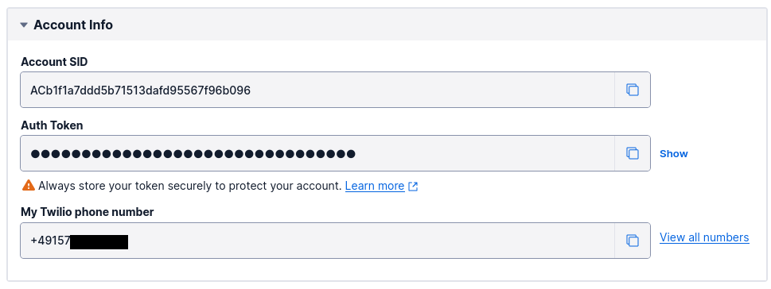

3. Die Account SID, das Auth Token und die Telefonnummer werden gleich für die Einstellungen benötigt. Twilio unterstützt auch sogenannte "Friendly Names" anstelle von Telefonnummern. Dann werden den Empfängern statt der Telefonnummer eine bestimmte Zeichenkette angezeigt. Soll das geschehen, muss anstelle der Telefonnummer der Friendly Name angegeben werden. Er kann über "View all numbers" eingesehen werden:
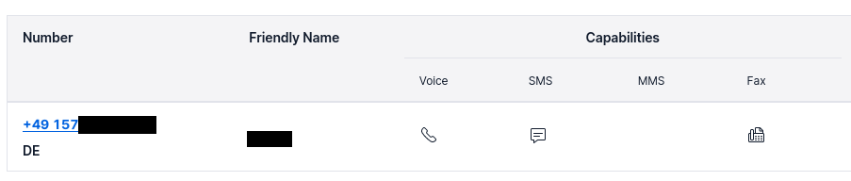
4. Öffnen Sie https://twilio.jonathanweth.de/ und klicken Sie oben rechts auf das Zahnrad. Der Einstellungsdialog öffnet sich. Dort müssen die eben ermittelten Werte eingefügt und mit Speichern bestätigt werden:

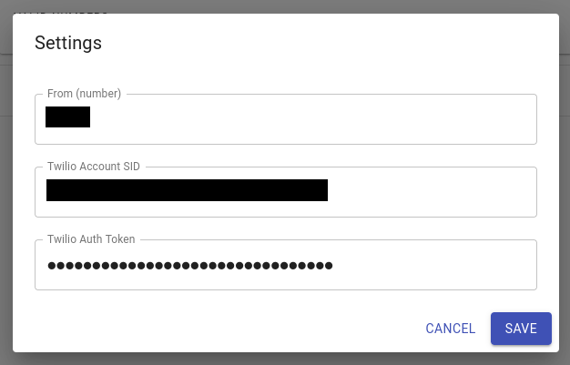

Versenden von Nachrichten
1. Zum Versenden von Nachrichten brauchen Sie eine beliebige Textdatei, die alle Telefonnummern enthält. Diese kann unsortiert sein (*.txt), aber auch strukturiert (*.csv). Wählen Sie diese Datei unter "Load a file with phone numbers" aus und warten Sie, bis das System die Daten verarbeitet hat. Dann werden Ihnen drei Kennzahlen angezeigt:
- Detected Numbers: Die Anzahl aller Telefonnumern, egal ob gültig oder nicht.
- Valid Numbers: die Anzahl der gültigen Telefonnummern (inklusive Festnetz)
- Mobile Numbers: die Anzahl der gültigen Mobilnummern
2. In der folgenden Tabelle werden Ihnen nun alle Telefonnummern angezeigt. Es bietet sich an, die Anzahl und einige Telefonnummern stichprobenartig zu überprüfen.
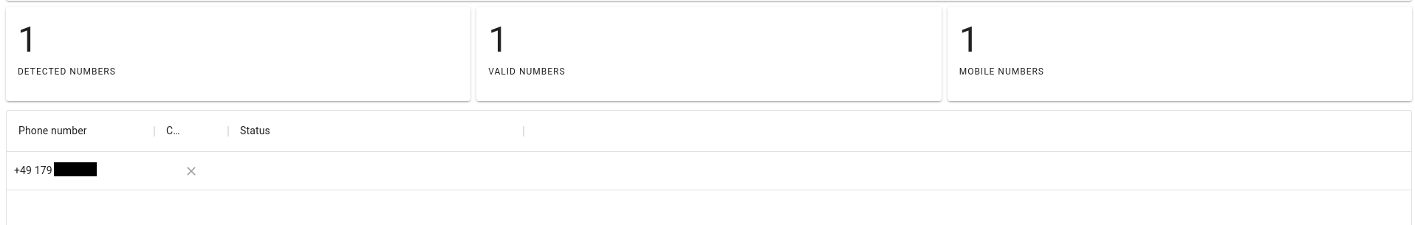
3. Unter der Tabelle befindet sich ein Textfeld zum Eingeben der Nachricht. Eine Nachricht besteht aus 160 Zeichen. Unter dem Textfeld wird Ihnen die Zeichenanzahl angezeigt. Bei Überschreiten der Zeichenzahl wird Ihnen eine Warnung angezeigt. Die Nachricht kann trotzdem verschickt werden, jedoch wird pro angefangene 160 Zeichen wieder die Gebühr einer einzelnen Nachricht fällig.
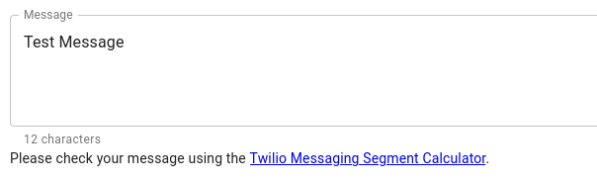
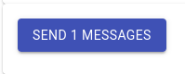
4. Wenn Sie alles geprüft haben, können Sie den Versandprozess mit Send x Messages starten.
5. In der Tabelle wird Ihnen nun sukzessive der Status der versendeten Nachrichten angezeigt. Auch im Twilio-Dashboard lassen sich diese unter Monitor → Logs → Messaging einsehen.
